Informacje o Komendzie Powiatowej Państwowej Straży Pożarnej w Złotoryi

Tutaj jest główny budynek Komendy Powiatowej Państwowej Straży Pożarnej w Złotoryi, w skrócie Komenda, w którym służbę pełni Komendant Powiatowy Państwowej Straży Pożarnej wraz z innymi funkcjonariuszami straży.

Komendant Powiatowy Państwowej Straży Pożarnej w Złotoryi kieruje pracą Komendy. Komendantowi w pracy pomaga zastępca komendanta oraz pracownicy wielu Wydziałów i jednoosobowych stanowisk.

Czym zajmuje się Komenda?
- dba o bezpieczeństwo pożarowe
w powiecie złotoryjskim,
- organizuje plan ratowniczy oraz organizuje krajowy system ratowniczo-gaśniczy w powiecie złotoryjskim,
- nadzór nad przestrzeganiem przepisów przeciwpożarowych,
- organizowanie szkolenia i doskonalenia pożarniczego,
- kształci kadrę dla potrzeb Państwowej Straży Pożarnej i innych jednostek ochrony przeciwpożarowej oraz powszechnego systemu ochrony ludności,
- prowadzi akcje edukacyjne oraz informacyjne z bezpieczeństwa pożarowego,
- wspiera różne inicjatywy społeczne
z ochrony przeciwpożarowej.
Wejście główne do budynku znajduje się od strony parkingu – przy wejściu znajduje się domofon – dzwonimy wciskając 1* | 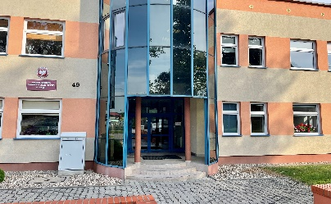

Komenda jest częściowo dostępna dla osób
z niepełnosprawnościami.

Na chwilę obecną w budynku brak jest toalet dla osób z niepełnosprawnościami
W budynku brak jest windy, co może utrudniać przejazd dla osób  z niepełnosprawnościami. | 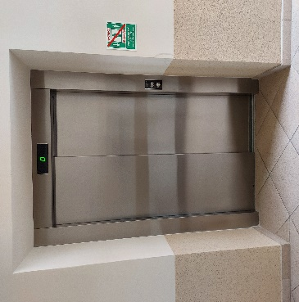
W budynku drzwi i korytarze są odpowiednio szerokie. Po budynku możesz jeździć wózkiem inwalidzkim. | 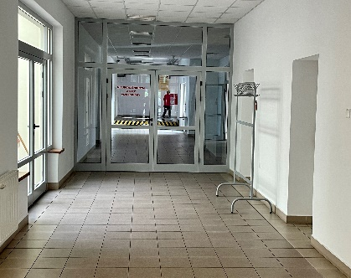

Żeby załatwić sprawy w Komendzie, osoby ze szczególnymi potrzebami mogą:

Napisać pismo i wysłać je na adres: Komenda Powiatowa Państwowej Straży Pożarnej w Złotoryi, ulica Legnicka 49,
59-500 Złotoryja.
Przynieść pismo do sekretariatu. Sekretariat to biuro, w którym można zostawić pisma i inne dokumenty. Kancelaria znajduje się na I piętrze po lewej stronie przy schodach.
Jak trafić do sekretariatu?  Wchodzisz wejściem głównym.  Gdy wejdziesz do budynku zobaczysz: | 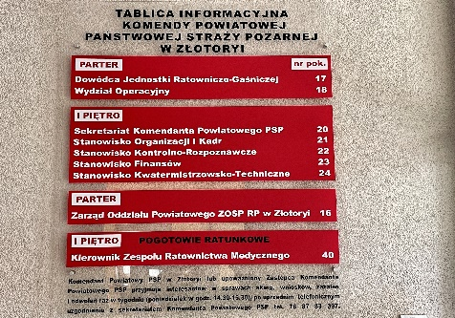
Kiedy wejdziesz po schodach i spojrzysz w lewo zobaczysz drzwi  do sekretariatu. | 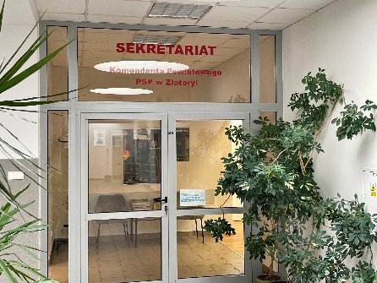
Napisać pismo i wysłać je za pomocą platformy e-PUAP: www.epuap.gov.pl. ePUAP to skrót nazwy Elektroniczna Platforma Usług Administracji Publicznej. Do tego sposobu trzeba mieć internet i swoje konto w ePUAP.
Napisać wiadomość i wysłać ją na adres
e-mailowy: kpzlotoryja@kwpsp.wroc.pl.
Wysłać faks pod numer 76 8783 397
Zadzwonić pod numer 76 8783 397
Przyjść do Komendy i spotkać się
z pracownikiem w godzinach pracy Komendy. Komenda czynna jest od poniedziałku do piątku w godzinach
od 7.30 do 15.30.
Numery telefonów do wydziałów Komendy dostępne są na stronie internetowej:
https://www.gov.pl/web/kppsp-zlotoryja/dane-kontaktowe
Wszystkie informacje o Komendzie można znaleźć na stronach internetowych:  https://www.gov.pl/web/kppsp-zlotoryja/mapa-strony?show-bip=true | 